 | 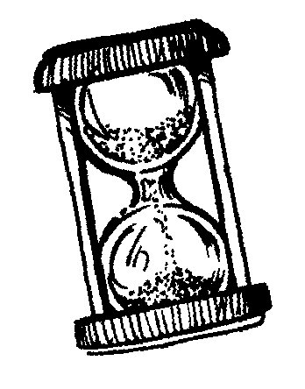 | Chrono math  Table d'addition de 4
 |  |  |  | 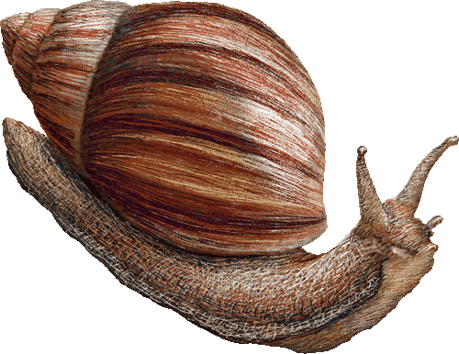
Départ | 4+4 | 4+10 | 4+3 | 4+8 | 4+6
 |  |  |  |  | 4+0
 |  |  | 4+9 | 4+4 | 4+1
 |  |  | 4+3
 |  |  | 4+7 | 4+2 | 4+5 | 4+10
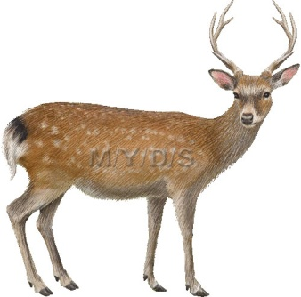 |  |  |  |  |  | 4+5
 |  |  |  |  |  | 4+9
 | 4+1 | 4+7 | 4+8 | 4+2 | 4+0 | 4+6

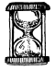
MES RECORDS
Chronométrer le temps mis pour arriver à la fin de la piste de jeu.
Date :  Temps : | Date :  Temps : | Date :  Temps : | Date :  Temps : | Date :  Temps :
Date :  Temps : | Date :  Temps : | Date :  Temps : | Date :  Temps : | Date :  Temps :

